淡江時報 第 1095 期
育成中心2020創業團隊決選
學校要聞
【潘劭愷淡水校園報導】研究發展處建邦中小企業創新育成中心，10月28日於商管大樓B302B舉辦「108年大專校院創新創業扎根計畫：淡江2020創業團隊遴選」決賽，商管學院院長蔡宗儒、文化大學研發長顏敏仁、開南大學研發長郭燿禎等來賓出席給予參賽團隊支持。

育成中心主任楊立人開場時鼓勵參賽團隊，能「精準的掌握目標客層及痛點，提出有效的價值主張，創造顧客意想不到的效益，並透過良好品牌吸引顧客，以優良服務策略留住顧客。」商管學院院長蔡宗儒則期許參賽團隊，能夠透過分享彼此的創新知識，補充自己的不足。本次共有9組進入決賽，各組透過10分鐘的簡報及答詢呈現特色與規劃，擔任評審的育學雲端副董事長酆隆恭、百客艾迪總經理劉國賢及森詠科技總經理最後選出「Magnus馬格火箭」、「要活就到動」、「胖達」、「Next time studio」、「Beetle」等五組，頒發「優質潛力獎」，並獲得教育部「創客金」10萬元補助資格。

酆隆恭講評時說明，經營團隊的組成非常重要，本次比賽中對於成員的介紹相對不足，而活動著重概念驗證（POC，Proof of concept），都是應該注意的部分；劉國賢提及「如何落實想法十分重要，其可行性、必要性及合理性是評估重點。」黃俊哲肯定參賽團隊的表現，能將學校所學靈活運用，如果能夠透過成品的展現，相對能獲得比較大的優勢。

入選團隊「Next time studio」以設計「換位思考」的桌遊《微型社會》獲得評審青睞，團隊成員建築四劉家瑀、黃馨瑩、李恩嘉說明，因為關心社會議題而研發這款桌遊，希望玩家能夠透過正反辯論的溝通過程，對議題能有更多的了解並溫和的達成共識。「我們花了一年的時間研究遊戲機制，並透過參加各種遊戲展讓它更符合玩家需求；能夠入選讓我們覺得開心，未來將著重於補充包的開發，讓更多人透過這個遊戲了解值得關注的議題並進行充分的溝通，減少社會因為二元對立產生的紛爭。」
2019/11/02

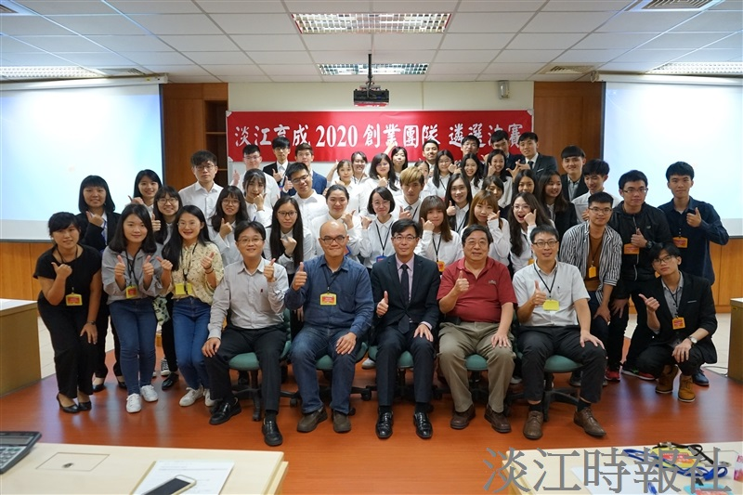
建邦創業育成中心舉辦「2002創業團隊遴選」決賽，參賽團隊賽後合影。（攝影／麥麗雯）

